Министерство образования Республики Беларусь
Учреждение образования
«Брестский государственный технический университет»
Кафедра ИИТ
Лабораторная работа №2
По дисциплине: «КиСБ»
Тема: «Избыточное кодирование данных в информационных системах. Код Хемминга. Итеративные коды»
Выполнил:
Студент 4-го курса
Группы АС-66
Янчук А.Ю.
Проверил:
Хацкевич А.С.

Брест 2026
Цель работы: приобретение практических навыков кодирования/де- кодирования двоичных данных при использовании кода Хемминга. приобретение практических навыков кодирования/дс- кодирования двоичных данных при использовании итеративных кодов .
Ход работы
Вариант 13
Часть 1
На основе информационного сообщения, представленного символами русского/английского алфавитов, служебными символа- ми и цифрами, содержащегося в некоторт текстовом файле (согла- 42 Лабораторная работа N2 4 совать с преподавателем), сформировать информационнос сообще- ние в двоичном виде; длина сообщения в бинарном виде должна быть не менее 16 символов. Для выполнения этого задания можно ис- пользовать коды ASCIl символов алфавита либо результаты лабора торной —ты N2 3. 2. Для полученного информационного слова прове- рочную матрицу Хемминга (значение минимального кодового расстояния согласовать с преподавателем). З . Используя построенную матрицу, вычислить избыточные символы (слово Х). 4. Принять слово следующим числом ошибок: 0, 1, 2. Позт,щя ошибки определяется (генерируется) случайным образом. 5. Для полученного слова Уп = Ук, Yr, используя уже известную проверочную матрицу Хемминга, вновь вычислить избыточные символы (обозначим их Г), используя выражение (4.6). б. Вычислить и проанализировать синдром. В случае, если анализ синдрома показал, что было передано с ошибкой (или 2 ошибками), унарный вектор ошибки Е„ = щ, ф, и исправить одиночную ошибку, используя формулу (4.7); проанализировать ситуацию при возник- новении ошибки в 2 битах. 7. Результаты формить в виде шчега по установленным правилам. Файл анализируемой информации (а скмјтветственно и интер- фейс приложения) должен содержать исходное информационное сообщение, значения величин К, r, п, проверочную матрицу Хем- минга слово Х, Х, Yn,Yr, Yr', синдром S, вектор ошибки Еп. Программа не должна быть чувствительна к длине информацион- ного сообщения.

Часть 2
Разработать собственное приложение, которое позволяет вы- полнять следующие операции: 1) вписывать произвольное двоичное представление инфор мационного слова Хк (кодируемой информации) длиной К битов в двумерную матрицу размерностью в соответствии с вариантом либо в трехмерную матрицу в соответствии с вариантом (указаны в табл. 5.2); 2) вычислять проверочные биты (биты паритетов): а) по двум; б) по трем; в) по четырем направлениям (группам паритетов); З) формировать кодовое слово Х, присоединением избыточ- ных символов к информационному слову; 4) генерировать ошибку произвольной кратности (i, i > О), распределенную случайным (фазом среди символов слова Х, в результате чего формируется кодовое слово Уп; 5) определять местоположение ошибочных символов итера- тивным кодом в слове Уп в соответствии с исполызусмыми груп- пами паритетов по пункту (2) и исправлять ошибочные символы (результат исправления слово Уп '); б) выполнять анализ корректирующей способности исполь- зуемого кода (количественная оценка) путем сравнения соответст- вующих слов Х, и У„' ; результат анализа может быть представлен в виде отношения общего числа сгенерированных кодовых слов с ошибками определенной одинаковой кратности (с одной ошибкой, с двумя ошибками и т. д.) к числу кодовых слов, содержащих ИзбыточнсЕ данных в инфрмационных системах. Итеративные коды 55 ошибки этой кратности, которые правильно обнаружены и кото- рые правильно скорректированы.

Lab2part1:
import random
def text_to_bits(text):
encoded = text.encode('cp1251', errors='ignore')
bits = []
for byte in encoded:
bits.extend([int(b) for b in format(byte, '08b')])
return bits
def calculate_r(k):
r = 2
while (2**r) < (k + r + 1):
r += 1
return r
def generate_hamming_matrix(k, r):
n = k + r
I_cols = [[1 if i == j else 0 for j in range(r)] for i in range(r)]
P_cols = []
for i in range(1, 2**r):
col = [int(x) for x in format(i, f'0{r}b')]
if sum(col) >= 2:
P_cols.append(col)
if len(P_cols) == k:
break
if len(P_cols) < k:
raise ValueError("Не хватает комбинаций для матрицы. Увеличьте r.")
H_cols = P_cols + I_cols
return H_cols, P_cols
def print_matrix(H_cols, r, n):
for row_idx in range(r):
row = [H_cols[col_idx][row_idx] for col_idx in range(n)]
print(" [" + " ".join(map(str, row)) + "]")
def simulate_transmission(X, num_errors):
Y = X.copy()
n = len(Y)
error_positions = random.sample(range(n), num_errors)
for pos in error_positions:
Y[pos] ^= 1
return Y, error_positions
def main():
text_message = "Кот"
Y_k = text_to_bits(text_message)
k = len(Y_k)
r = calculate_r(k)
n = k + r
print("=== ЭТАП 1: Параметры и генерация ===")
print(f"Исходное сообщение: '{text_message}'")
print(f"Информационное слово (Y_k): {''.join(map(str, Y_k))}")
print(f"Параметры: K = {k}, r = {r}, n = {n}")
H_cols, P_cols = generate_hamming_matrix(k, r)
print("\nПроверочная матрица Хемминга H (r x n):")
print_matrix(H_cols, r, n)
Y_r = []
for i in range(r):
bit = sum(Y_k[j] * P_cols[j][i] for j in range(k)) % 2
Y_r.append(bit)
X = Y_k + Y_r
print(f"\nИзбыточные символы (Y_r): {''.join(map(str, Y_r))}")
print(f"Сформированное кодовое слово (X): {''.join(map(str, X))}")
for num_errors in [0, 1, 2]:
print(f"\n{'='*40}")
print(f"=== ТЕСТ: Передача с {num_errors} ошибками ===")
Y_n, true_err_pos = simulate_transmission(X, num_errors)
Y_k_recv = Y_n[:k]
Y_r_recv = Y_n[k:]
print(f"Принятое слово (Y_n): {''.join(map(str, Y_n))}")
print(f"Принятые избыточные (Y_r): {''.join(map(str, Y_r_recv))}")
if num_errors > 0:
print(f"Фактические позиции ошибок (индексы): {true_err_pos}")
Y_r_prime = []
for i in range(r):
bit = sum(Y_k_recv[j] * P_cols[j][i] for j in range(k)) % 2
Y_r_prime.append(bit)
print(f"Вычисленные избыточные (Y_r'): {''.join(map(str, Y_r_prime))}")
S = [(Y_r_recv[i] ^ Y_r_prime[i]) for i in range(r)]
print(f"Синдром (S): {''.join(map(str, S))}")
E_n = [0] * n
if sum(S) == 0:
print("Синдром равен 0 Ошибок нет")
print(f"Вектор ошибки (E_n): {''.join(map(str, E_n))}")
else:
print("Синдром не равен 0 ошибка")
if S in H_cols:
error_idx = H_cols.index(S)
E_n[error_idx] = 1
print(f"Вектор ошибки (E_n): {''.join(map(str, E_n))}")
corrected_Y_n = [(Y_n[i] ^ E_n[i]) for i in range(n)]
print(f"Исправленное слово: {''.join(map(str, corrected_Y_n))}")
if num_errors == 1:
print("Одиночная ошибка исправлена")
elif num_errors == 2:
print("Было 2 ошибки")
else:
print("Синдром не найден")
if __name__ == "__main__":
main()

Результат:
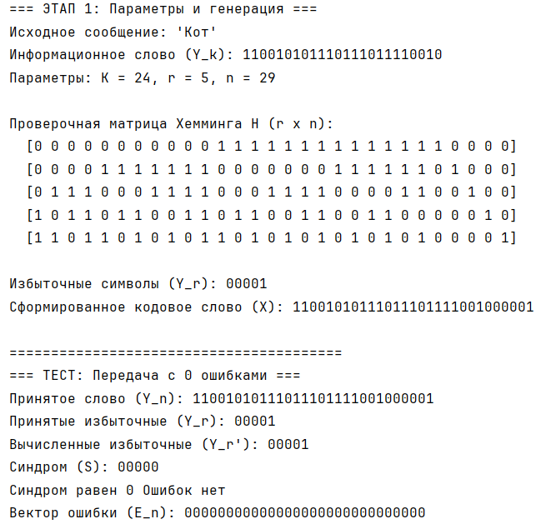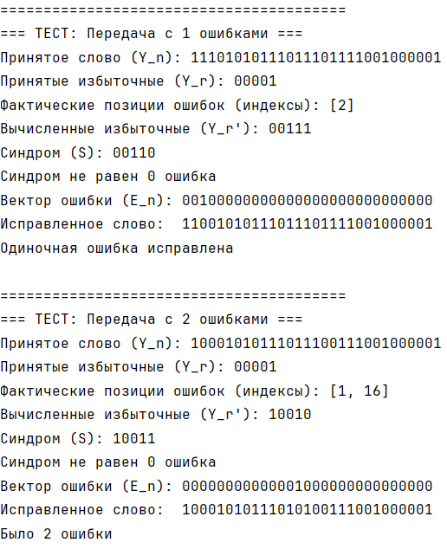

lab2part2:
import random
class IterativeCode:
def __init__(self, k1=4, k2=6):
self.k1 = k1
self.k2 = k2
self.k = k1 * k2 # 24 бита
self.num_diags = self.k1 + self.k2 - 1
def _get_diag_index(self, r, c):
return r - c + (self.k2 - 1)
def generate_random_word(self):
return [random.choice([0, 1]) for _ in range(self.k)]
def encode(self, data, num_groups):
assert len(data) == self.k
matrix = [data[i * self.k2:(i + 1) * self.k2] for i in range(self.k1)]
p1_row = [sum(row) % 2 for row in matrix]
p2_col = [sum(matrix[r][c] for r in range(self.k1)) % 2 for c in range(self.k2)]
encoded = data + p1_row + p2_col
if num_groups == 3:
p3_diag = [0] * self.num_diags
for r in range(self.k1):
for c in range(self.k2):
d_idx = self._get_diag_index(r, c)
p3_diag[d_idx] ^= matrix[r][c]
encoded += p3_diag
return encoded, matrix
def apply_errors(self, codeword, num_errors):
corrupted = codeword.copy()
n = len(corrupted)
error_positions = random.sample(range(n), num_errors)
for pos in error_positions:
corrupted[pos] ^= 1
return corrupted, error_positions
def decode(self, received, num_groups):
recv_data = received[:self.k]
recv_p1 = received[self.k: self.k + self.k1]
recv_p2 = received[self.k + self.k1: self.k + self.k1 + self.k2]
if num_groups == 3:
recv_p3 = received[self.k + self.k1 + self.k2:]
matrix = [recv_data[i * self.k2:(i + 1) * self.k2] for i in range(self.k1)]
max_iterations = 10
for iteration in range(max_iterations):
cur_p1 = [sum(row) % 2 for row in matrix]
cur_p2 = [sum(matrix[r][c] for r in range(self.k1)) % 2 for c in range(self.k2)]
s1 = [recv_p1[i] ^ cur_p1[i] for i in range(self.k1)]
s2 = [recv_p2[i] ^ cur_p2[i] for i in range(self.k2)]
s3 = [0] * self.num_diags
if num_groups == 3:
cur_p3 = [0] * self.num_diags
for r in range(self.k1):
for c in range(self.k2):
d_idx = self._get_diag_index(r, c)
cur_p3[d_idx] ^= matrix[r][c]
s3 = [recv_p3[i] ^ cur_p3[i] for i in range(self.num_diags)]
total_syndromes = sum(s1) + sum(s2) + sum(s3)
if total_syndromes == 0:
break
max_fails = 0
best_bit = None
for r in range(self.k1):
for c in range(self.k2):
fails = s1[r] + s2[c]
if num_groups == 3:
d_idx = self._get_diag_index(r, c)
fails += s3[d_idx]
if fails > max_fails:
max_fails = fails
best_bit = (r, c)
if best_bit and max_fails >= 2:
r, c = best_bit
matrix[r][c] ^= 1
else:
break
corrected_data = []
for row in matrix:
corrected_data.extend(row)
return corrected_data, total_syndromes > 0
def analyze(self, max_errors=4, trials=1000):
print(f"\n--- Анализ корректирующей способности (k={self.k}, испытаний={trials}) ---")
for groups in [2, 3]:
print(f"\nГруппы паритетов: {groups} " + (
"(Строки, Столбцы)" if groups == 2 else "(Строки, Столбцы, Диагонали)"))
print(f"{'Кратность ошибки':<20} | {'Обнаружено (%)':<15} | {'Скорректировано (%)'}")
print("-" * 60)
for num_errors in range(1, max_errors + 1):
detected_count = 0
corrected_count = 0
for _ in range(trials):
data = self.generate_random_word()
encoded, _ = self.encode(data, groups)
corrupted, _ = self.apply_errors(encoded, num_errors)
decoded_data, has_syndromes = self.decode(corrupted, groups)
if has_syndromes or decoded_data != data:
detected_count += 1
if decoded_data == data:
corrected_count += 1
det_percent = (detected_count / trials) * 100
corr_percent = (corrected_count / trials) * 100
print(f"{num_errors:<20} | {det_percent:<15.1f} | {corr_percent:.1f}")
def main():
coder = IterativeCode(k1=4, k2=6)
data = coder.generate_random_word()
print("=== Демонстрация работы (2 группы паритетов) ===")
print(f"1) Информационное слово (X_k): {''.join(map(str, data))}")
encoded, matrix = coder.encode(data, num_groups=2)
print(" Матрица 4x6:")
for row in matrix:
print(" " + str(row))
print(f"3) Кодовое слово (X_n): {''.join(map(str, encoded))}")
corrupted, err_pos = coder.apply_errors(encoded, num_errors=1)
print(f"4) Слово с ошибкой (Y_n) (позиции {err_pos}): {''.join(map(str, corrupted))}")
corrected, _ = coder.decode(corrupted, num_groups=2)
print(f"5) Исправленное слово (Y_n'): {''.join(map(str, corrected))}")
print(f" Успешно исправлено: {corrected == data}")
coder.analyze(max_errors=4, trials=1000)
if __name__ == "__main__":
main()

Результат:
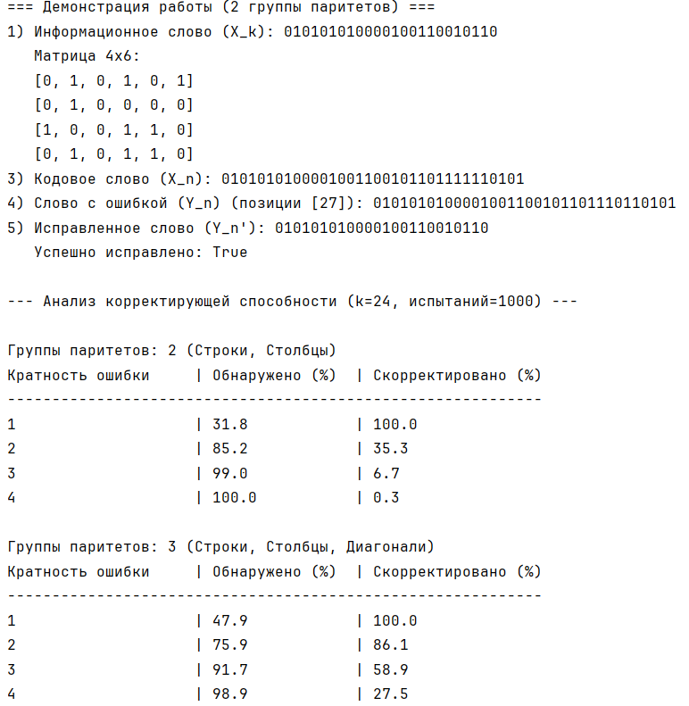

Вывод: приобрел практических навыков кодирования/де- кодирования двоичных данных при использовании кода Хемминга. приобретел практических навыков кодирования/дс- кодирования двоичных данных при использовании итеративных кодов .

